Урок-игра «Модельер-дизайнер»

Мастер п/о:А. А.Багауетдинова
Группа:Ш 115
Профессия:«Швея»
Тема урока: «Виды отделок фартука»
Цели урока:
Образовательные:
1 . Рассмотреть виды отделок фартуков, их применение.
2. Закрепить способы применения знаний на практике.
Развивающие:
1. Способствовать развитию мышления и внимания.
2. Развитие умения работать в малых группах.
Воспитательные:
1 . Воспитание чувства ответственности за выполняемую работу, требовательности к себе и другим.
2. Воспитание положительного отношения к знаниям, интереса к выбранной профессии.
Оснащение урока:Раздаточный материал (образцы отделок швейных изделий), презентация, мультимидийный проектор, дидактический материал (задания для конкурсов), клей, ручки, цветные карандаши, ножницы.
Тип урока: Усвоение новых знаний
Метод: Урок-игра
План урока:
1. Организационный этап- 2 минуты
2. Изучение нового материала- 10 минут
3. Актуализация знаний- 30 минут:
1) Конкурс 1«Ориентирование в мире профессий»- 3 минуты
2) Конкурс 2 «Отделка изделия»- 5 минут
3) Конкурс 3 «Кроссворд»- 5 минут
4) Конкурс 4 «Блиц-турнир»- 6 минут
5) Конкурс 5 «Ребусник»- 6 минут
6) Конкурс 6 «Модельер»- 5 минут
7) Конкурс 7 «Дизайнер»- 10 минут
4. Подведение итогов- 2 минуты
5. Рефлексия- 1 минута

Ход урока
Организационный этап

Мастер предлагает обучающимся вытянуть жребий с номером команды (группа делится на три команды) или ролью (судья, эксперт), выбираются капитаны команд.
Мастер: Нельзя обойтись без людей, которые изготавливают изделия для себя и для других людей. Для того чтобы быть профессионалом в своём деле, необходимо освоить знания и уметь их применять. На данный период вы осваиваете профессию «Швея», одну из самых древний профессий на земле. Сегодня мы проведём игру «Модельер-дизайнер» и вы продемонстрируете свои знания, полученные в техникуме и жизни.
Правила оценивания
В каждом конкурсе за правильный ответ, команда получает 1 балл, команда, выполнившая задание первой, получает дополнительный 1 балл.

Изучение нового материала

Мастер демонстрирует презентацию, объясняет материал, вместе с обучающимися рассматривает виды отделок.

Актуализация знаний
1. Конкурс «Ориентирование в мире профессий»
Этот конкурс позволит нам проверить, насколько вы хорошо знаете, кто и чем занимается в швейной промышленности.
Все профессии важны,
Все профессии нужны.
Люди все должны стараться
Своим делом заниматься.
Задание: к названию профессии подобрать описание деятельности этого человека на швейном производстве.
Художник-модельер | Изменяет чертеж выкройки в соответствии с выбранной моделью
Вышивальщица | Украшает изделия из ткани орнаментом и рисунками, используя цветные нитки
Закройщик | Вырезает детали одежды из ткани для пошива
Швея | Выполняет швейные операции
 | Оформляет служебные и жилые помещения
 | Придает одежде после стирки привлекательный вид
Команды выполняют задание и сдают на проверку эксперту. Эксперт проверяет задания команд. Судья выставляет заработанные баллы командам на доске в оценочной таблице (за каждый правильный ответ, команда получает по1 баллу, команда, выполнившая задание первой, получает дополнительный 1 балл).
2. Конкурс «Отделка изделия»
Оборки, рюши, кружева.
Ответьте мне, ну почему
Людей встречают по одежке,
А провожают по уму?
Должны мы выглядеть прилично.
И чтобы каждый мог сказать -
Изделье сшито на отлично,
В нем можно смело щеголять.
Работа с наборным полотном.
Задание: из слогов собрать по 5 названий видов отделки изделия.

апп | ли | ка | ция | тесь | ма | фур | ни
вы | шив | ка | строч | ка | обор | ка
во | лан | ра | во | же | ту | кру

(аппликация, тесьма, фурнитура, вышивка, строчка, оборка, кружево, волан).
Команды выполняют задание и сдают на проверку эксперту. Эксперт проверяет задания команд. Судья выставляет заработанные баллы командам на доске в оценочной таблице (за каждый правильный ответ, команда получает по1 баллу, команда, выполнившая задание первой, получает дополнительный 1 балл).

3. Конкурс «Кроссворд»

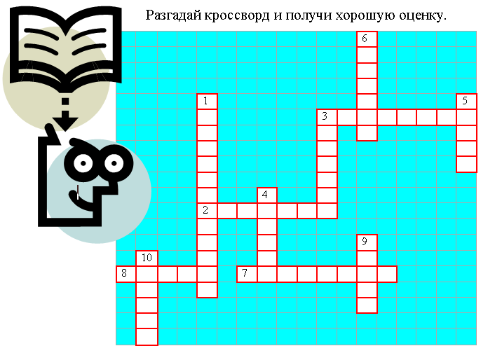

4. Конкурс «Блиц-турнир».
Вы сегодня постарались,
Выполняли все на пять.
А теперь вот приготовьтесь
На вопросы отвечать.
Сейчас мы проверим, внимательно ли вы смотрели презентацию.
Задание: капитанам команд необходимо быстро ответить на 3 заданных вопроса.
За каждый правильный ответ капитана, команда получает -2 балла, за ответ с помощью команды -1 балл.
1. Колпачок из пластмассы или стали, предохраняющий палец от укола иглой (напёрсток)
2. Металлический стержень с отверстием на одном конце и острием – на другом (игла)
3. Режущий инструмент с парой колец (ножницы)
4. Плетёная или вязаная, одноцветная или пёстрая полоска разной ширины, применяемая для отделкишвейных изделий (тесьма)
5. Шелковая или хлопчатобумажнаяполоска ткани небольшойширины,применяемая для отделкишвейных изделий (лента)
6. Отделочный шнур, состоящий из двух прядей хлопчатобумажной пряжи, оплетённых вискозными нитями (сутаж)
7. Как с французского языка переводится слово «пайетки» (золотая песчинка)
8. Мелкие круглые или многогранные бусинки из прозрачного стекла (бисер)
9. Воздушная, тонкая тканьиз тонких ниточек, сплетенных в рисунки (кружево)
5. Конкурс «Ребусник»
Задание: разгадать ребус, подобрать ответы-картинки и приклеить в соответствующую колонку
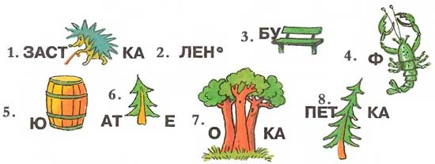
Номера ребусов
1 | 2 | 3 | 4 | 5 | 6 | 7 | 8

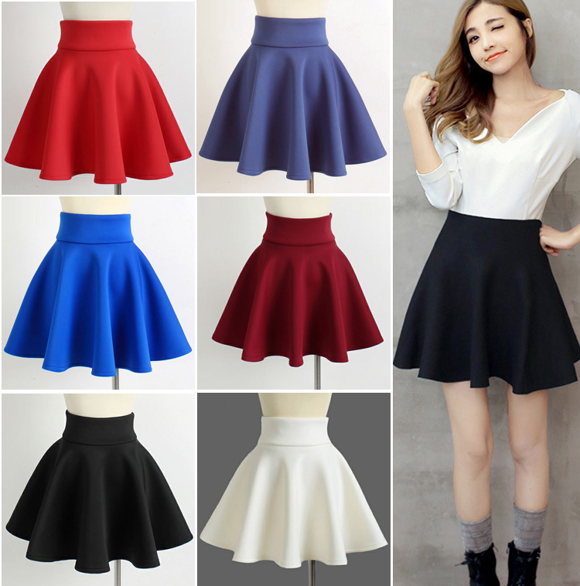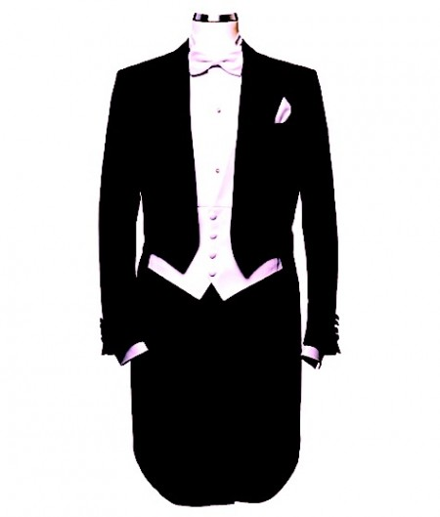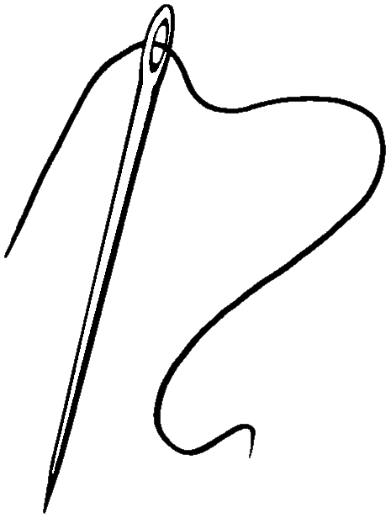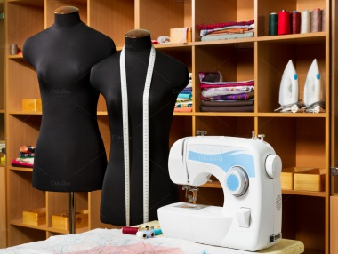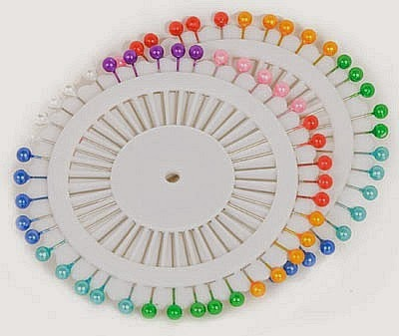
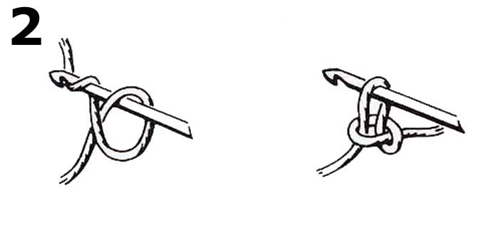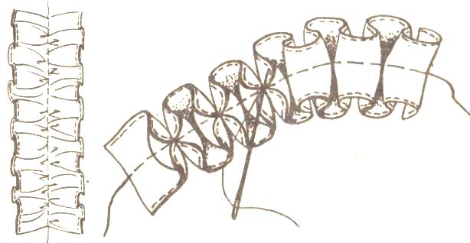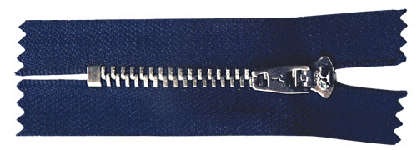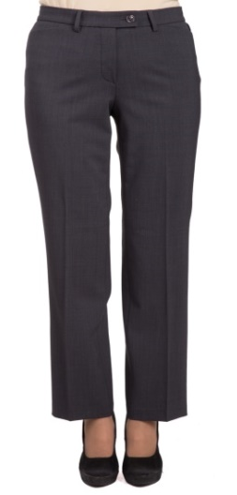

Команды выполняют задание и сдают на проверку эксперту. Эксперт проверяет задания команд. Судья выставляет заработанные баллы командам на доске в оценочной таблице (за каждый правильный ответ, команда получает по1 баллу, команда, выполнившая задание первой, получает дополнительный 1 балл).

6. Конкурс «Модельер»

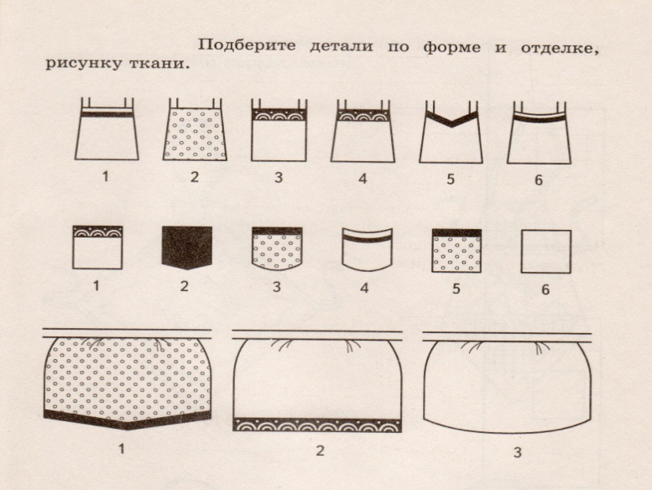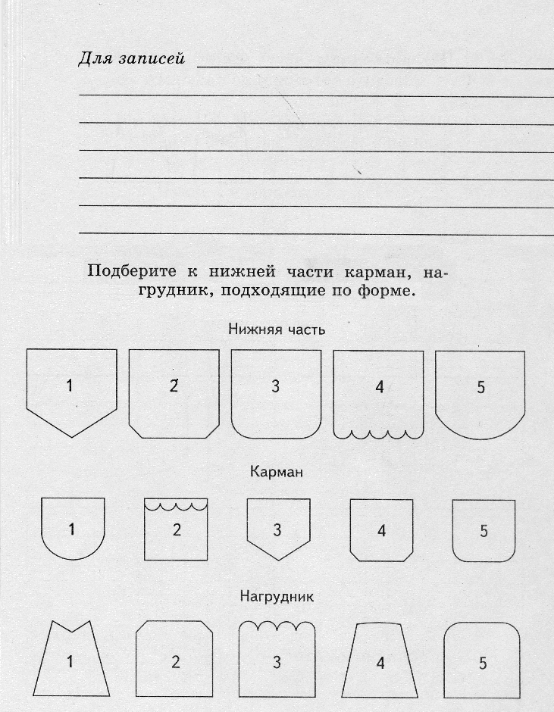

7. Конкурс «Дизайнер»
Чтоб такое сотворить
Чтоб нарядом удивить?
Где найти фасон удачный
Чтоб всех сразу покорить?
Это все о профессии модельер. Моделирование – процесс творческий, это применение отделки, подбор ткани. Вот сейчас вы будете выступать в роли модельеров. Вам необходимо подобрать к фартуку подходящие виды отделок и создать «Фартук –эксклюзив» для подиума.
Команды выполняют дизайн фартука при помощи различных видов отделок.
Эксперт оценивает модели фартуков, обосновывая свой выбор.
Подведение итогов
Судья выставляет заработанные баллы командам на доске в оценочной таблице, подводит итоги всех конкурсов. Мастер подводит итоги урока, поздравляет победителей.

Рефлексия
Мастер предлагает обучающимся, выразить своё мнение об уроке при помощи лайков на листе. Обучающиеся анализируя урок и свою работу на уроке, оценивают, прикрепляя лайки в соответствующую колонку (плохо, хорошо).

Приложение
Конкурс «Отделка изделия»
Виды отделок

1.

2.

3.

4.

5.

апп | ли | ка | ция | тесь | ма | фур | ни
вы | шив | ка | строч | ка | обор | ка
во | лан | ра | во | же | ту | кру

Конкурс «Ориентирование в мире профессий»

Художник-модельер | Изменяет чертеж выкройки в соответствии с выбранной моделью.
Вышивальщица | Украшает изделия из ткани орнаментом и рисунками, используя цветные нитки.
Закройщик | Вырезает детали одежды из ткани для пошива.
Швея | Выполняет швейные операции.
? | Придает одежде после стирки привлекательный вид.
? | Оформляет служебные и жилые помещения.

Конкурс «Отделка изделия»

аппликация, тесьма, фурнитура, вышивка, строчка, оборка, кружево, волан
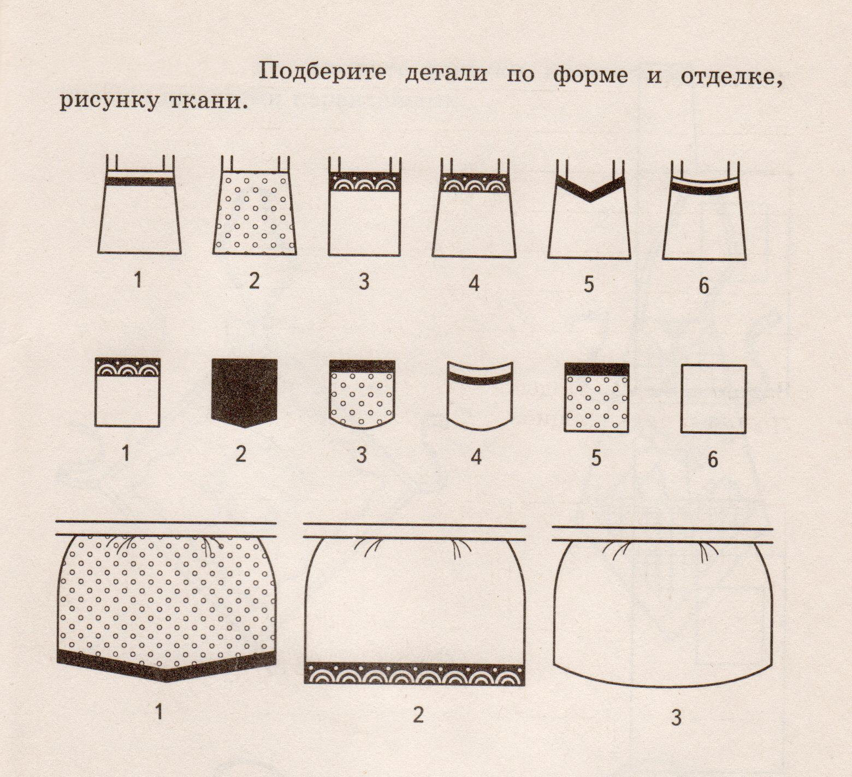

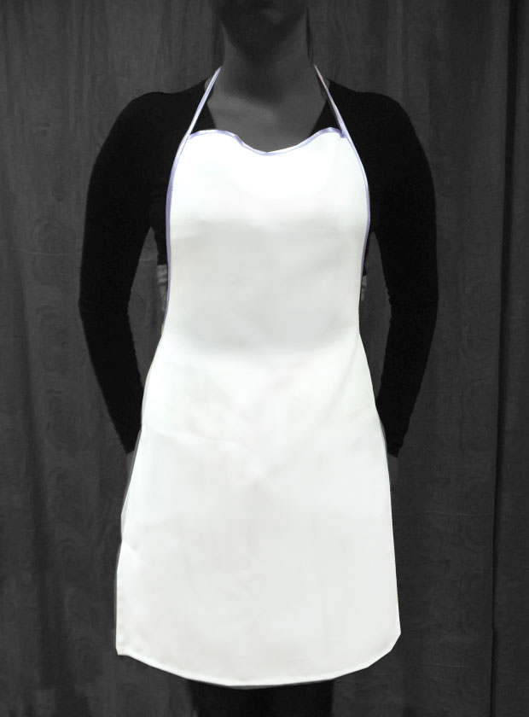

Разгадайте ребус, подберите ответы-картинки и приклейте в соответствующую колонку

Номера ребусов
1 | 2 | 3 | 4 | 5 | 6 | 7 | 8

